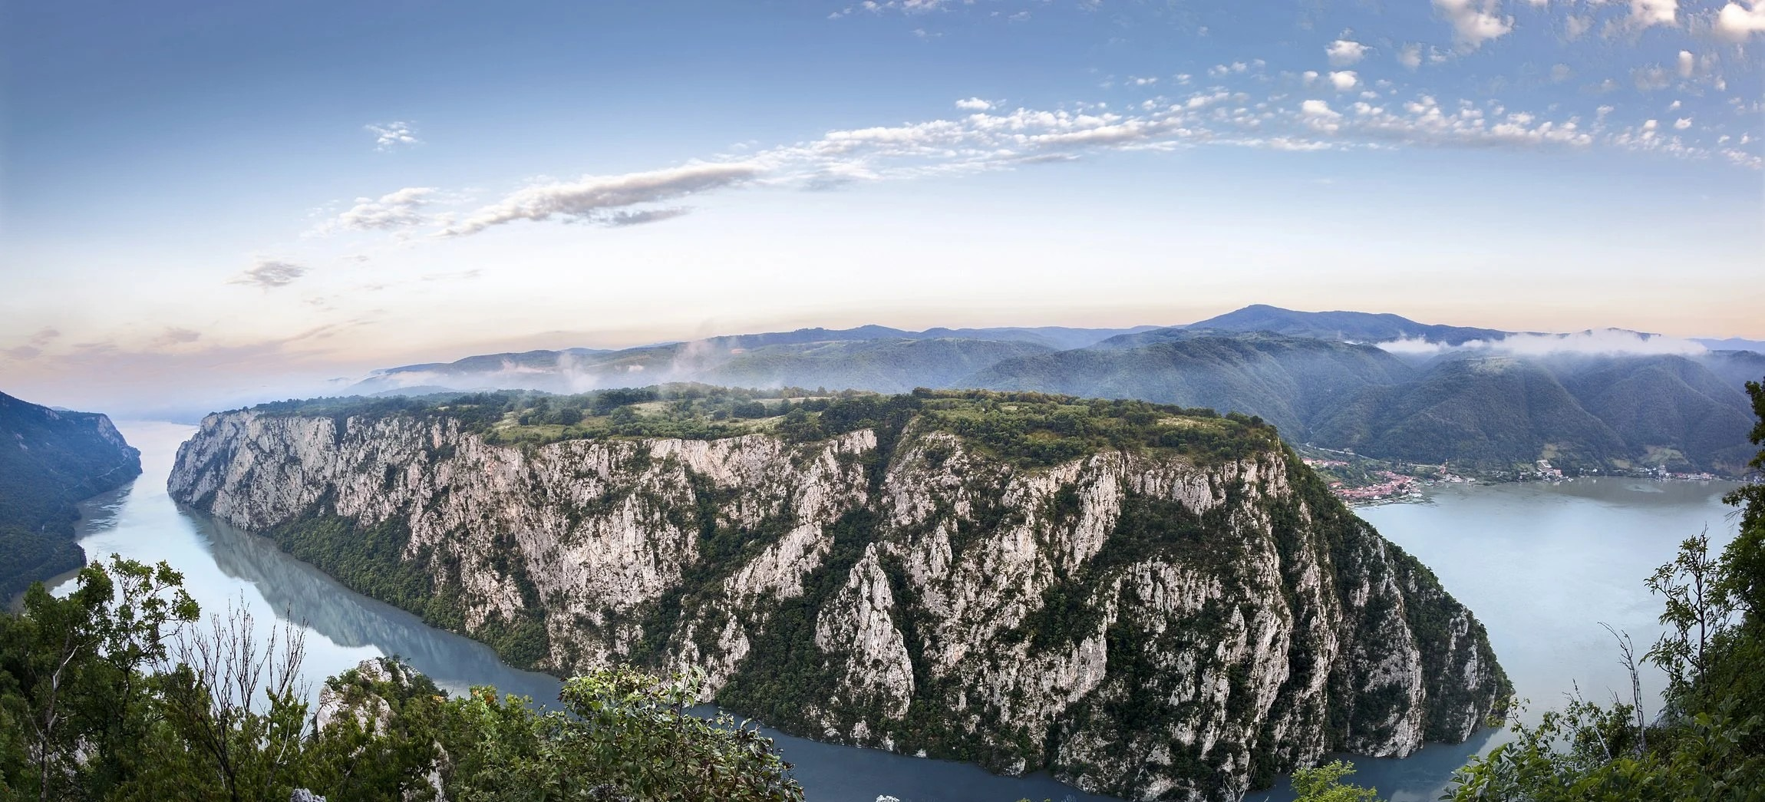
ROTEIRO DE CRUZEIRO FLUVIAL
DANÚBIO E AS PORTAS DE FERRO
Danube Cataracts from Vienna 2027
14 noites · Áustria · Eslováquia · Hungria · Croácia · Sérvia

DESTAQUES DA VIAGEM
❖ As Portas de Ferro: desfiladeiro com penhascos de até 300 metros
❖ Belgrado e a Fortaleza de Kalemegdan
❖ Budapeste, a "Pérola do Danúbio"
❖ Bratislava, Novi Sad, Vukovar e Osijek
❖ Sistema Premium All-Inclusive a bordo
A bordo do A-ROSA FLORA · Navegação fluvial Premium All-Inclusive
VIENA · BUDAPESTE · BELGRADO · PORTAS DE FERRO · BRATISLAVA

SOBRE O ROTEIRO
Um grande cruzeiro fluvial de 14 noites pelo Danúbio, partindo de Viena rumo ao sudeste da Europa: Esztergom, Budapeste, Kalocsa, Mohács, Vukovar, Belgrado, Novi Sad e Osijek, com destaque para a travessia das Portas de Ferro (Iron Gate) — um dos trechos mais espetaculares do rio, entre penhascos de até 300 metros de altura nas montanhas dos Bálcãs e dos Cárpatos.
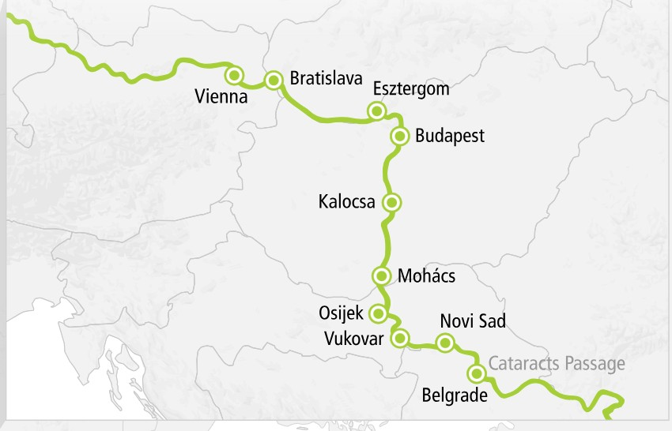
ITINERÁRIO DIA A DIA
DIA 1 VIENA (ÁUSTRIA)
Partida: 18h30
Embarque no navio A-ROSA FLORA em Viena, ponto de partida deste grande cruzeiro de 14 noites pelo Danúbio, rumo às Portas de Ferro. Partida à noite.
DIA 2 ESZTERGOM E BUDAPESTE (HUNGRIA)
Esztergom: 8h00–12h00 · Chegada a Budapeste: 16h00
Parada em Esztergom, cidade histórica e sede de sua imponente Basílica. Em seguida, navegação até Budapeste, a "Pérola do Danúbio", com chegada à tarde.
DIA 3 BUDAPESTE (HUNGRIA)
Partida: 22h00
Dia inteiro livre em Budapeste para explorar suas pontes históricas, o Parlamento à beira-rio, o Castelo de Buda e os famosos banhos termais. Partida à noite.
DIA 4 KALOCSA, MOHÁCS E VUKOVAR
Kalocsa: 8h00–9h00 · Mohács: 12h30–13h30 · Vukovar: 19h00–19h30
Um dia de três paradas: Kalocsa, conhecida por seus campos de pimentão-doce; Mohács, marco histórico da Hungria; e Vukovar, na Croácia, às margens do Danúbio.
DIA 5 BELGRADO (SÉRVIA)
Chegada: 6h30
Chegada a Belgrado pela manhã, capital sérvia com a imponente Fortaleza de Kalemegdan e um centro histórico vibrante às margens do Danúbio e do Sava.
DIA 6 BELGRADO (SÉRVIA)
Partida: 23h00
Dia livre em Belgrado para aproveitar a cidade com mais tempo, seus museus, catedrais e vida cultural. Partida à noite rumo às Portas de Ferro.
DIA 7 PORTAS DE FERRO — DIA DE NAVEGAÇÃO
Navegação
O trecho mais impressionante do roteiro: a navegação pelas Portas de Ferro (Iron Gate), um desfiladeiro do Danúbio entre as montanhas dos Bálcãs e dos Cárpatos, com penhascos de até 300 metros de altura.
DIA 8 NOVI SAD (SÉRVIA)
Chegada: 8h00 · Partida: 20h00
Dia em Novi Sad, segunda maior cidade da Sérvia, conhecida por sua fortaleza de Petrovaradin e seu charmoso centro histórico.
DIA 9 VUKOVAR (CROÁCIA)
Chegada: 3h00
Chegada de madrugada a Vukovar, para uma nova parada nesta histórica cidade croata às margens do Danúbio.
DIA 10 VUKOVAR E OSIJEK (CROÁCIA)
Partida de Vukovar: 8h00 · Osijek: 13h00–18h00
Partida de Vukovar pela manhã rumo a Osijek, uma das maiores cidades da Croácia, com sua arquitetura histórica e vida cultural vibrante.
DIA 11 DIA DE NAVEGAÇÃO
Navegação
Dia de cruzeiro tranquilo pelo Danúbio, ideal para relaxar a bordo e aproveitar as áreas de bem-estar do navio.
DIA 12 BRATISLAVA (ESLOVÁQUIA)
Chegada: 18h00
Chegada a Bratislava, a única capital do mundo que faz fronteira com mais de um país vizinho, com seu charmoso centro histórico e o Castelo de Bratislava.
DIA 13 BRATISLAVA (ESLOVÁQUIA)
Partida: 18h00
Dia livre em Bratislava para aproveitar a cidade com mais tempo. Partida à noite rumo à Áustria.
DIA 14 VIENA (ÁUSTRIA)
Chegada: 2h00
Retorno a Viena de madrugada, encerrando o grande círculo pelo Danúbio.
DIA 15 VIENA (ÁUSTRIA)
Fim do cruzeiro (desembarque)
Desembarque e fim dos serviços a bordo.
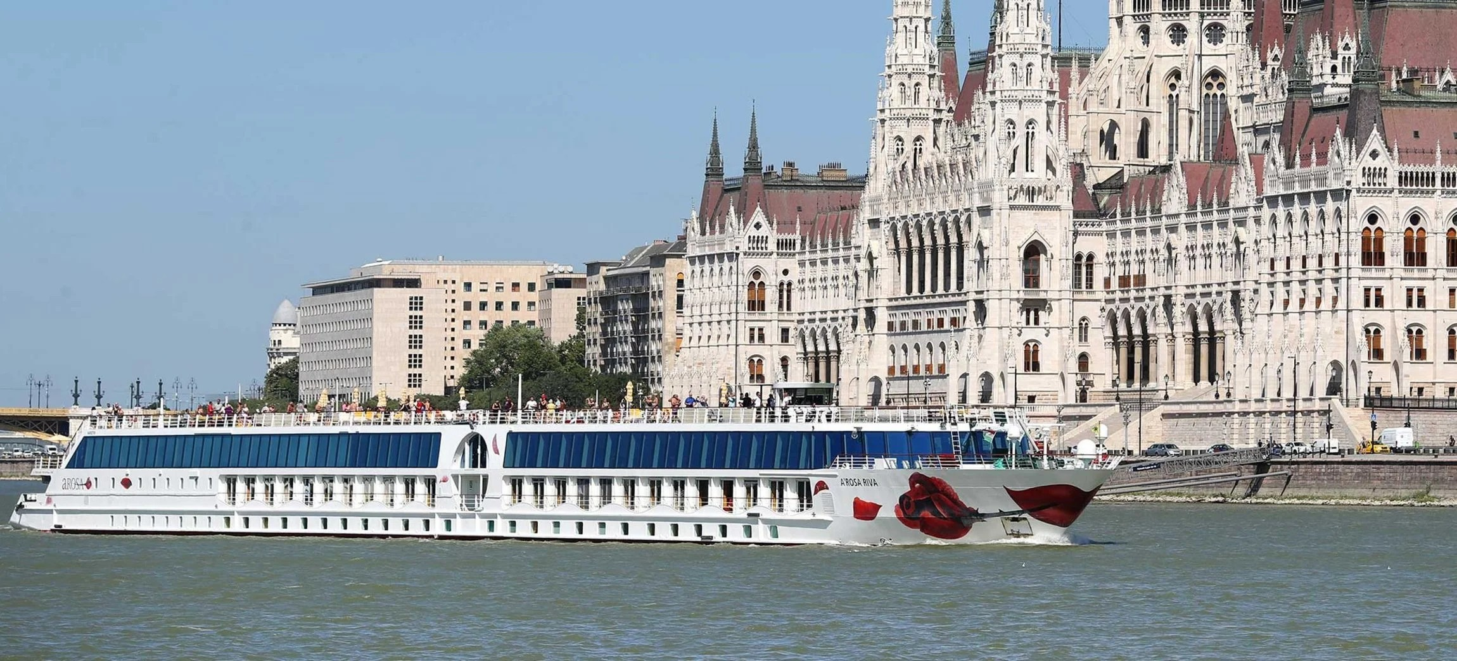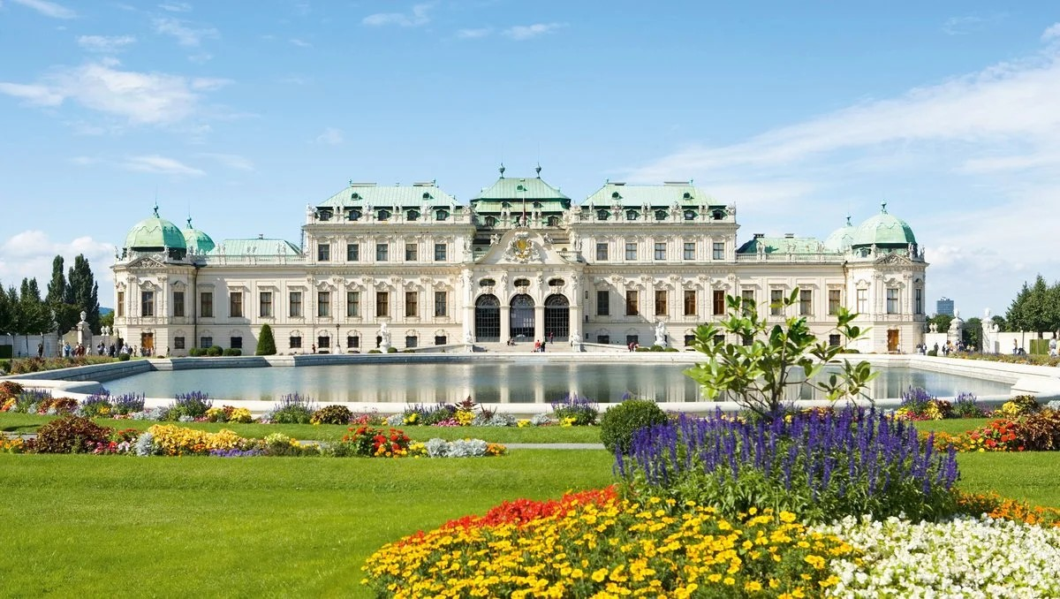
Navio A-ROSA em Budapeste e o Palácio de Belvedere, em Viena
PRINCIPAIS SERVIÇOS INCLUÍDOS
- Pensão completa a bordo: café da manhã, almoço e jantar (buffet), mais lanche de embarque e café da tarde
- Bebidas durante o horário do bar: água, refrigerantes, sucos, chope, cerveja sem álcool, espumante e vinhos branco e tinto A-ROSA
- Uso gratuito de sauna, academia e piscina
- Serviço de quarto durante o horário do bar
- Aplicativo A-ROSA com informações da viagem
- Equipe de bordo com atendimento em inglês
- Transfers de aeroporto/estação quando reservados junto à A-ROSA
- Uma alteração de reserva gratuita até 30 dias antes do embarque
- Crianças até 12 anos viajam gratuitamente no Deck 1; de 12 a 15 anos: € 60/noite (até 5 noites) ou € 90/noite (7 noites ou mais)
DATAS DE EMBARQUE E PREÇOS
Três datas de saída em 2027, a bordo do A-ROSA FLORA. Preços por pessoa, em cabine dupla, em euros, a partir de:
Categoria | Descrição | 12–26/abr/2027 | 19/mai–02/jun/2027 | 25/jun–09/jul/2027
Categoria S | Cabine externa dupla com cama adicional — Deck 1 | € 2.448 | € 2.798 | € 2.798
Categoria A | Cabine externa dupla — Deck 1 | € 2.774 | € 3.124 | € 3.124
Categoria G | Cabine família dupla com duas camas extras — Deck 1 | € 2.724 | € 3.124 | € 3.374*
Categoria C | Cabine externa dupla com varanda Juliette — Deck 2 | € 3.674 | € 3.874 | € 3.874
Categoria D | Cabine externa dupla com varanda Juliette — Deck 3 | € 3.824 | € 4.074 | € 4.324
Categoria E | Suíte júnior dupla com varanda — Deck 3 | € 5.724 | € 6.224 | € 6.274
Categoria F | Suíte dupla com varanda — Deck 3 | € 7.174 | € 7.724 | € 7.824
Observações: preços por pessoa, em cabine dupla, sujeitos a disponibilidade e alteração sem aviso prévio. (*) categoria sem disponibilidade no momento da consulta. Há condições especiais para reservas antecipadas. Consulte condições, categorias de cabine e valores atualizados no momento da reserva.

Reserve seu lugar nessa grande viagem pelo Danúbio
Consulte datas, cabines e condições especiais de pagamento.

